

Tragédia na Madeira

Consoante as últimas notícias que temos recebido sobre a catástrofe que assolou a Madeira, tem-se especulado sobre a maneira como o governo naquela região tem vindo ao longo dos anos a deixar de lado a manutenção dos solos de plantio e habitação.
Como se verificou com esta tragédia, muitas casas habitacionais, pura e simplesmente sucumbiram às derrocadas das falésias e ao aumento do caudal das ribeiras. Juntamente com as casas, muitos habitantes foram engolidos, pelas avalanches de lama e pedras.
De certo modo, a falta de atenção para com aqueles locais influenciou o aumento do número de vítimas, porém todo esforço que logo de imediato se prestou em auxílio daquelas familias é de louvar, visto que todos se juntaram com ajuda da imprensa para logo de imediato procederem à reconstrução e limpeza das áreas afectadas.
Contudo nem só o governo pode ser culpabilizado por tudo o que aconteceu, visto que contra a força da natureza pouco ou nada se pode fazer.

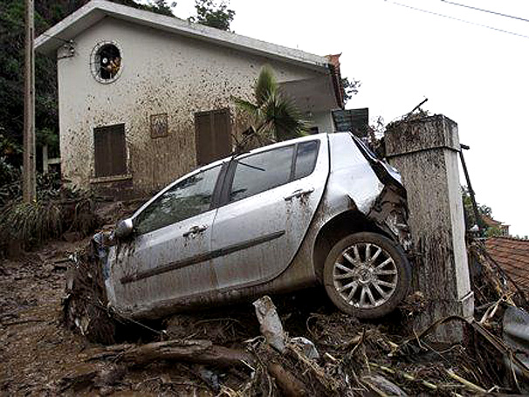
Formador: Nuno Vidal
Sandra Santos S/13

